浏览器清除缓存操作手册

一、IE浏览器 1

二、360浏览器 3

三、搜狗浏览器 4

四、火狐、谷歌浏览器可使用快捷键ctrl+shift+delete 5

# 一、IE浏览器

1，首先打开IE浏览器，然后点击右上角工具图标或者按Alt+X快捷键打开工具图标，如下图所示：

[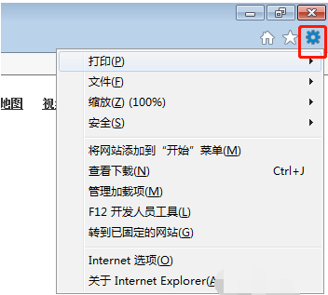](https://imgup05.iefans.net/iefans/image/2019/1121/1574322062885620.png)

2，然后点击【Internet选项】，如下图所示：

[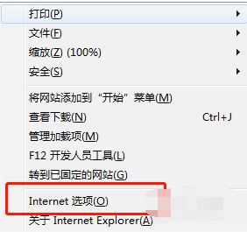](https://imgup05.iefans.net/iefans/image/2019/1121/1574322062634033.png)

3，然后点击常规下的删除按钮，弹出如下图窗口：

[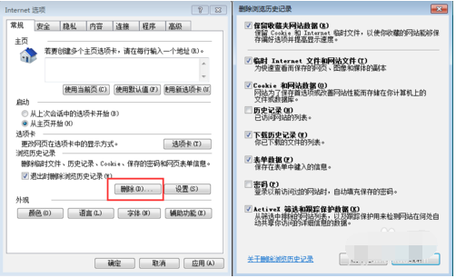](https://imgup05.iefans.net/iefans/image/2019/1121/1574322062232147.png)

4，然后选择要删除的选项，点击删除按钮完成对缓存的删除，如下图所示：

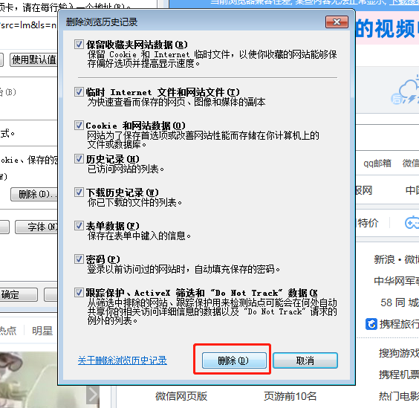

# 二、360浏览器

1、点击右上角工具栏

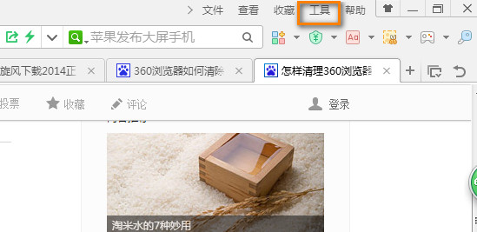

二、选择清除上网痕迹

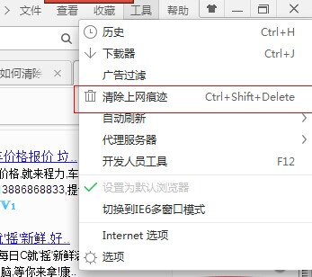

# 三、搜狗浏览器

1、点击右上角三条横杠或工具栏

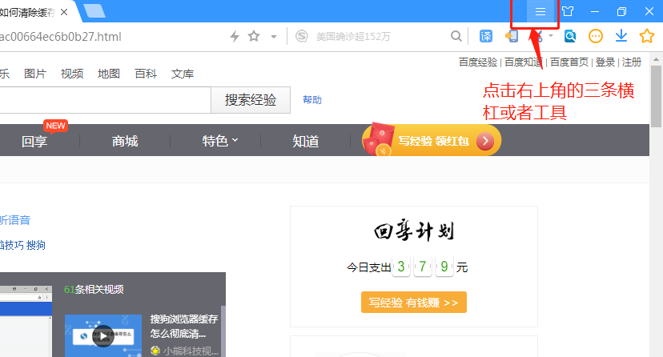

2、选择清除浏览记录

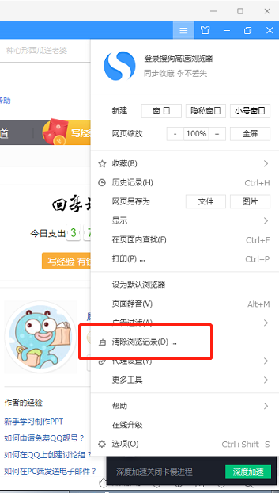

# 四、火狐、谷歌浏览器可使用快捷键ctrl+shift+delete